Niveau
TSTI2D- TSTL

Prérequis
- calcul de la somme de termes consécutifs d’une suite géométrique
- fonction exponentielle
- fonction logarithme
- primitive
- intégrale
- forme exponentielle d’un nombre complexe
- loi binomiale et loi normale

Objectifs
- utiliser ses connaissances mathématiques (fonctions, complexes, intégrales, suites,.. ) à travers un exercice ludique
- communiquer à l’oral

Déroulement de la séance
- activité à faire en petits groupes ou individuellement
- passage au tableau d’un élève pour expliquer la résolution d’un symbole
- résolution du kakuro avec passage d’un élève au tableau par zone trouvée avec justification orale de sa réponse
- prévoir une séance de 1h

Fiche élève
Kakuro : grille de taille variable comportant des cases foncées où apparaissent un ou deux nombres. Ces nombres sont la somme des chiffres de la zone à droite ou en dessous. Ces chiffres qui vont de 1 à 9 doivent être inscrits dans les cases blanches.
- Instruction 1 :
Il faut remplir les cases blanches avec des chiffres de 1 à 9.

- Instruction 2 :
Un même chiffre ne peut figurer qu’une seule fois dans un même bloc.
La somme des chiffres d’un bloc est donnée soit au-dessus, soit à gauche du bloc.

Dans la grille de kakuro ci-dessous, chaque symbole représente un nombre.

 |  | ☻ | ▲
 | ♣ |  |  | ♥ | ♣
♥

■
♫ |  |  | ♣  ●
☻

 |  | ▲

Résoudre le kakuro ci-dessus après avoir déterminé la valeur numérique de chaque symbole grâce aux définitions suivantes :

☻ : somme des cinq premiers termes de la suite géométrique de premier terme 1 et de raison $−2$
▲ : écart type de la loi normale qui approxime la loi binomiale de paramètres n=64 et $p=\frac{1}{2}$.
♣ : valeur exacte de $\int{(3x^{2}}−2x+3)\text{dx}$
♥ : valeur exacte de $5e^{\text{ln}2}−\text{ln}e^{4}+e^{\frac{1}{2}\text{ln}4}+e^{−\text{ln}\left(\frac{1}{2}\right)}$.
■ : image de 1 par la primitive F de la fonction f définie sur  par $f(x)=2x^{3}−5x+3$, qui vaut 4
en 0.
♫ : chiffre des dizaines de l’aire en cm² de la partie coloriée où la courbe représente la fonction f
définie sur  par $f(x)=−\frac{x^{3}}{\text{27}}+\frac{x^{2}}{3}$(unité graphique : 2cm sur chaque axe)

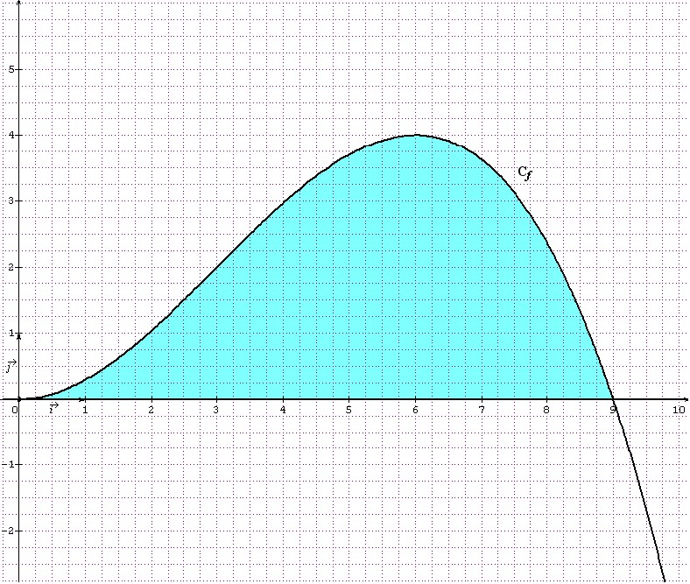

● : partie imaginaire du nombre complexe $z=4\sqrt{3}e^{2i\frac{π}{3}}$

symbole | ☻ | ▲ | ♣ | ♥ | ■ | ♫ | ●
nombre

